REDEHILFEN
- Unglaublich: Ich sehe …
- Und du? Welche Farbe siehst du?
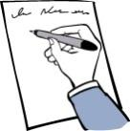
- Ich sehe…
- Wer schreibt?
- Darf ich die Farben mischen?
- Ja/Nein!
- Wir müssen die Farben zu gleichen Teilen mischen.
- Schaut mal, sie werden …

